Кроссворд 4. Разгадайте кроссворд по теме ЕДА (по картинкам)
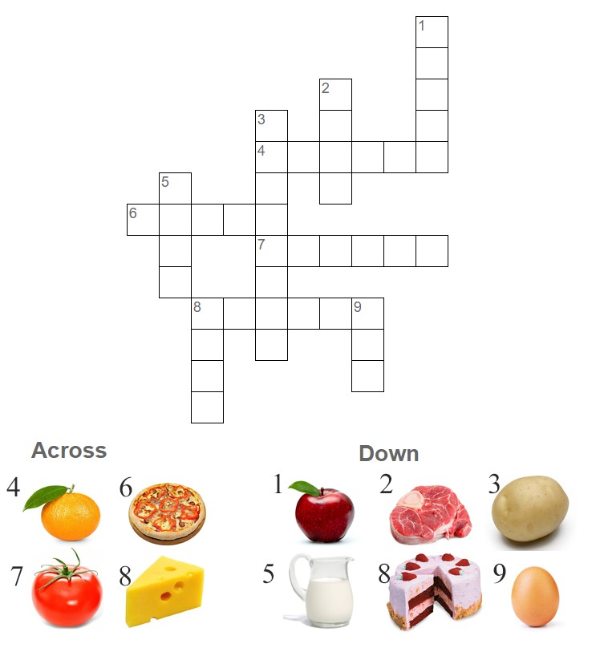

Кроссворд 5. Разгадайте кроссворд по теме ЕДА (перевод)
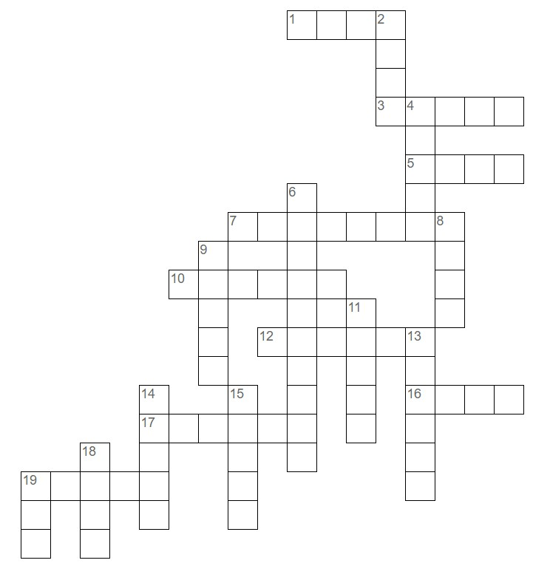
ACROSS
1 Рис
3 Салат
5 Горох
7 Черешня
10 Bиноград
12 Морковь
16 Мясо
17 Апельсин
19 Сок
DOWN
2 Яйца
4 Яблоко
6 Овощи
8 Поваренная соль
9 Фрукты
11 Хлеб
13 Помидор
14 Мед
15 Лук
18 Молоко
19 Варенье

Упражнение 1. Распределите названия продуктов по следующим категориям. Цифра обозначает количество слов в категории.
Chocolate, potato, tea, steak, pear, carrot, garlic, cake, pineapple, broccoli, wine, water, peach, coffee, ice cream, tomato, ham, watermelon, cookies
MEAT (2):
DRINKS (4):
DESSERTS (4):
FRUIT (4):
VEGETABLES (5):

Упражнение 2 Посмотри и напиши.
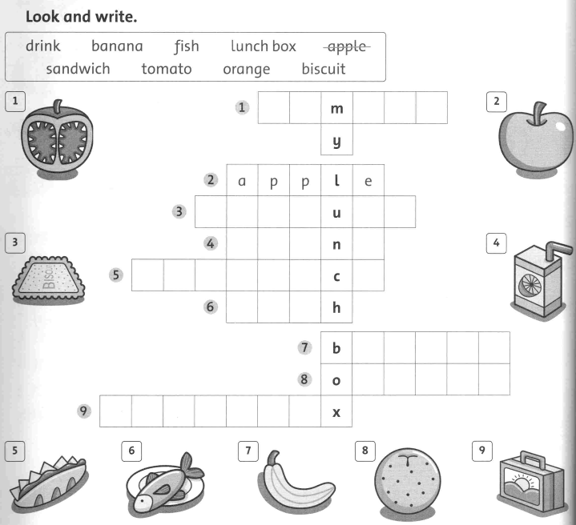

Упражнение 3
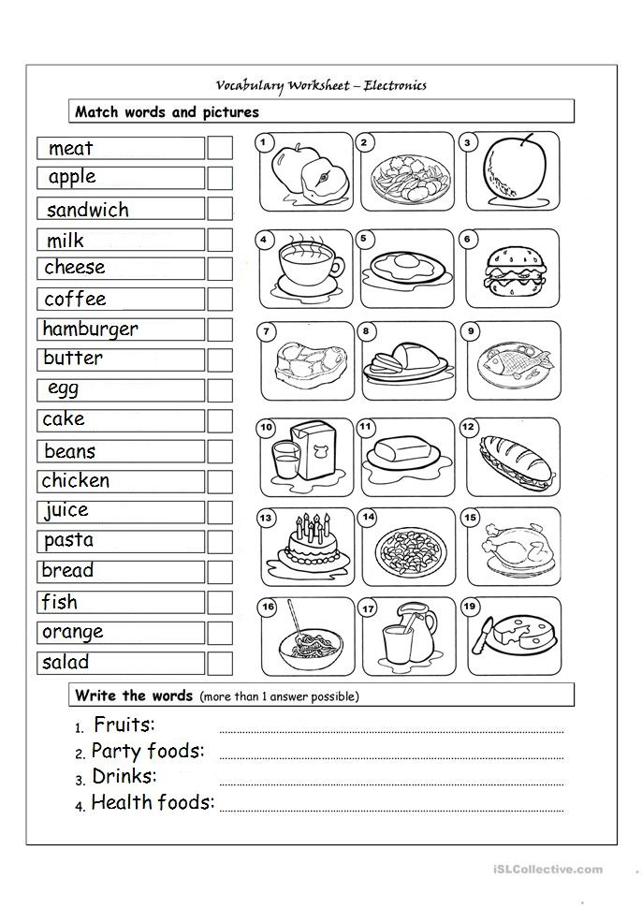

Упражнение 4
Выберите правильные ответы по картинкам.
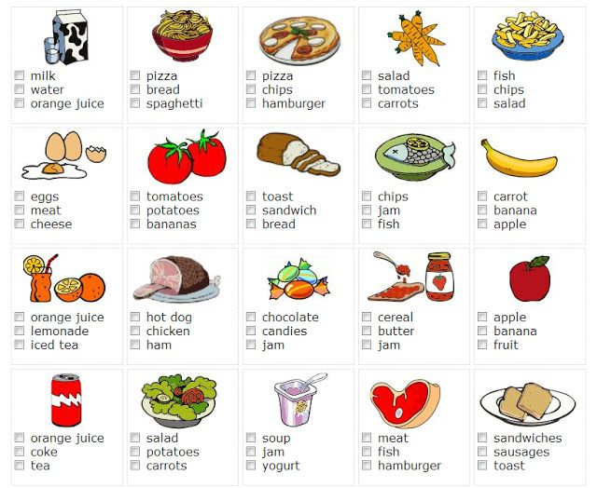

8 класс. Если у вас будут вопросы пишите мне в ВК. Будем вместе разбираться.
Все задания старайтесь записывать в тетрадь .Буду проверять.
Анастасия Владимировна Ф.

